 | 文 档 编 号 | 产品版本 | 密级
 | SJTU-RJ-2016-4-24-07 | V1.0
 | 项目名称： Ultimate Note |  | 共 页

Ultimate Note项目
详细设计说明书
(仅供内部使用)

文 档 作 者： ________秦瑞泽_______ 日期：2016/_4_/_24_
审 核 人 员： ______________________ 日期：___/___/___
批 准 人 员： ______________________ 日期：___/___/___



上海交通大学信息安全工程学院
版权所有 不得复制

目录

目录 2
摘要 3
版本历史 4
项目小组 4
1. 引言 5
1.1 编写目的 5
1.2 背景 5
1.3 定义 5
1.4 参考资料 5
2. 系统架构/结构 5
3. 用例设计 5
3.1 系统角色 5
3.2 用例索引 6
3.3 用例描述 6
3.3.1 用例1 /【U01-01-01-01办公管理】 6
3.3.2 用例2 /【U01-01-01-02信件管理】 9
4. 编程协定 9
4.1 操作系统 9
4.2 编程工具 9
4.3 编辑、调试、联接程序 9
4.4 编译工具 9
4.5 模拟、仿真数据 9
4.6 诊断、测试程序 9
4.7 检测程序 9
5. 数据结构 10
5.1 物理结构 10
5.2 库结构 10
5.3 链路结构 10
5.4 表结构 10
5.5 内部存贮区分配 10
6. 逻辑结构 10
6.1 常量定义 10
6.2 变量定义 10
6.3 结构定义 10
6.4 全局定义 11
7. 源文件列表 11

摘要
摘 要: 本产品是一个辅助人们对文字信息和图像信息进行记录的移动端云笔记应用软件。本产品提供基本的增删改查笔记的功能，此外提供对印刷字体图像的文字识别，以及语音识别功能， 同时支持本地与云端笔记的同步。
此详细设计说明书对Ultimate Note应用作了全面细致的设计说明。对本产品的系统架构、用例设计、编程协定、数据结构、逻辑结构等部分做了详细说明。为软件的开发者提供指导，为用户提供详细的使用说明。
关键词: 云笔记 Android Java开发 OCR 语音识别
缩略语说明：OCR- Optical Character Recognition，光学字符识别

版本历史
姓名 | 日期 | 更改内容 | 版本
秦瑞泽 | 2016.4.24 | 初始化版本 | V1.0

项目小组
职务 | 姓名 | 学号 | 职责
组长 | 王科迪 | 5130369069 | 详细设计 程序编码
组员 | 秦瑞泽 | 5130369074 | 需求分析 程序编码
组员 | 包文天 | 5130369060 | UI设计 程序编码
组员 | 白晓宇 | 5130369070 | 程序测试 需求分析
组员 | 易 泉 | 5130369075 | 程序测试 概要设计

引言

编写目的
本产品是一个辅助人们对文字信息和图像信息进行记录的移动端云笔记应用软件。本产品提供基本的增删改查笔记的功能，此外提供对印刷字体图像的文字识别，以及语音识别功能， 同时支持本地与云端笔记的同步。
此详细设计说明书对Ultimate Note应用作了全面细致的设计说明。对本产品的系统架构、用例设计、编程协定、数据结构、逻辑结构等部分做了详细说明。为软件的开发者提供指导，为用户提供详细的使用说明。

背景

1.2.1项目名称
项目名称：Ultimate Note

1.2.2 项目的任务提出者、开发者、用户及实现软件的单位
项目的任务提出者：Ultimate Note开发小组
开发者：Ultimate Note开发小组
软件实现单位：上海交通大学信息安全学院Ultimate Note开发小组
用户：所有Android平台终端的个人用户

1.2.3项目与其他软件或其他系统的关系
本项目开发的应用软件分别依赖于Google Android模拟器和Java开发工具Eclipse。
与Android Emulator的关系：本项目的开发需要在Android平台上进行运行调试等工作，这些工作可以在个人电脑上通过Android Emulator模拟出的嵌入式系统中完成。该程序是整个项目开发的基础平台。
与Android Studio的关系：本项目软件的开发语言为Java，我们选取的编译和调试工具为Android Studio软件。
与MongoDB的关系：本项目的需求中包括了网络数据同步的功能，这要求网络服务器端具有数据库支持。本项目使用MongoDB 作为数据库。

定义
OCR：OCR （Optical Character Recognition，光学字符识别）是指电子设备（例如扫描仪或数码相机）检查纸上打印的字符，通过检测暗、亮的模式确定其形状，然后用字符识别方法将形状翻译成计算机文字的过程；即，针对印刷体字符，采用光学的方式将纸质文档中的文字转换成为黑白点阵的图像文件，并通过识别软件将图像中的文字转换成文本格式，供文字处理软件进一步编辑加工的技术。

参考资料
[1] Android Developer’s Guide

系统架构/结构

目标
本项目的目的为辅助人们对文字信息和图像信息进行快速记录。因此需要结合现有的笔记本记录的基础增删改的功能，以及目前的图像中文字识别以及语音识别的技术。将这些技术结合起来，创造一个便于人们记录生活、记录信息的移动端应用软件。
应用目标为在校学生以及企业工作人员，便于使用者快速记录音频或图像中的信息，节省时间成本，初步解决移动端输入较慢的问题。本应用依赖开源OCR包的可用性以及服务器的稳定性。

运行环境
操作系统：Android
支持环境：服务器端需具备MongoDB数据库部署能力
数 据 库：MongoDB
开发工具：Android Studio

系统范围

运行系统范围
本项目服务器适用于部署MongoDB数据库，具有网络连接能力的服务器。在开发过程，暂时使用笔记本作为服务器，在个人笔记本上部署小型数据库支持开发过程中的测试行为。如果项目发展到使用阶段，将需要更高的内存，更大的数据容量，更高的带宽以应对更多的请求。
移动应用端适用于Android系统，在4.0及更新的Android系统上都可以正常使用。这对不同的用户提供了方便。

业务范围
本项目庭的业务范围目前预测可实现3步增长：
第一步：内部测试，在开发阶段，仅供开发人员以测试使用，不向外公开。具体使用人员为Ultimate Note小组成员。
第二步：邀请测试阶段，服务将提供给具有反馈能力的较为专业的人员测试，并向他们收集反馈。具体使用人员为信息安全专业同学。
第三部：正式运行阶段，将应用发布在公开渠道，主要面向学生及企业工作人员，向所有需要服务的人提供服务。

用户的特点
本项目的使用者分为两类，一类为管理员，一类为正常用户。
管理员的特点是熟悉数据库格式，熟悉服务器状态。管理员负责检查服务器状态，日常维护服务器。同时管理员应对数据格式有必要的了解，应负责用户数据的管理以及异常处理。
正常用户的特点是数量大，同时对于信息快速记录的要求比较高，主要对象为学生和企业工作人员。要求是对软件功能了解，能够正确的使用软件进行请求。

假定和约束
- 假定服务器具有部署MongoDB数据库的能力以及具有网络连接能力。
- 假定用户具有Android4.0以上系统，且能够进行网络连接。
- 假定用户熟知应用的各项操作，不进行违规操作。
- 本软件系统提供的所有资源来自用户，对具体内容不由本项目组负责，关于知识产权的保护问题应有用户自觉遵守，所引起的知识产权纠纷与本项目开发小组无关。
- 此软件系统开发旨在为用户提供便利，为技术交流作出贡献，不用于商业出售，如发现抄袭代码，必将追溯到底。
- 一旦本系统进入全国部署阶段，将加入敏感关键字过滤功能，即相关网络安全保护措施，以符合国家有关法律和政策，并保证系统的运行安全。
- 按需求分析文档进行技术开发，并以此作为结束项目时测试和检验的依据，而同时客户需提供相关的信息和接口。
- 设计开发过程中，设计人员须提交工作日志，以便日后优化更新。
- 在开发过程中的文档要标明版本号Vx.x和撰写的作者，有任何修改都要保留原有文档，在版本号处更新。

系统总体架构

系统角色
基础用户：需要注册进入系统。能够进行注册，验证邮箱，设置用户名，添加笔记，修改笔记，删除笔记，添加、修改、删除图片，添加、修改、删除图片和语音。可以进行语言识别和图像识别。可以选择同步笔记，可以按tag搜索笔记。
管理员：拥有数据管理权限，需要按时对系统数据进行检查，修复异常（设备异常，数据异常）
安卓设备：用户通过安卓设备使用移动端应用，从而加入系统。要求Android4.0以上系统，具备语音输入，网络连接条件。通过网络向服务器传输数据，并接受服务器同步信息。
服务器：部署服务器端程序和MongoDB数据库，具备部署数据库和网络连接的能力。

顶层功能分解图

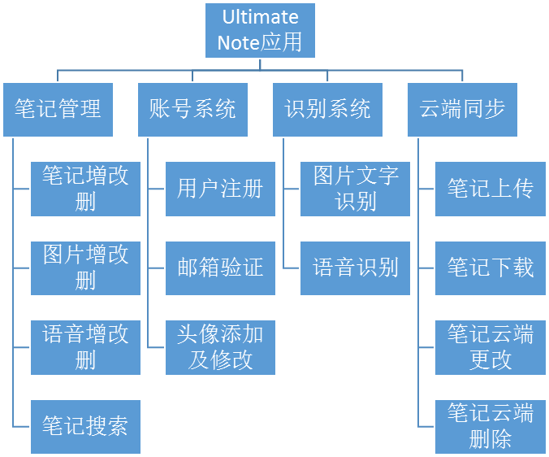
图1.顶层功能分解图

顶层用例图
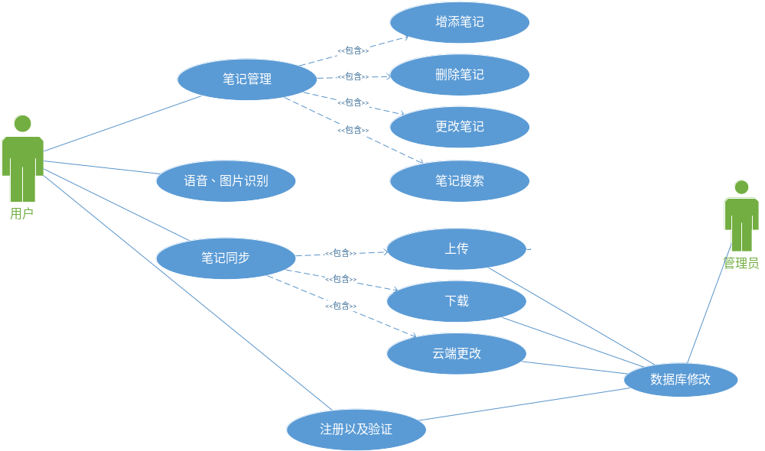
图2. 顶层用例图

顶层活动图
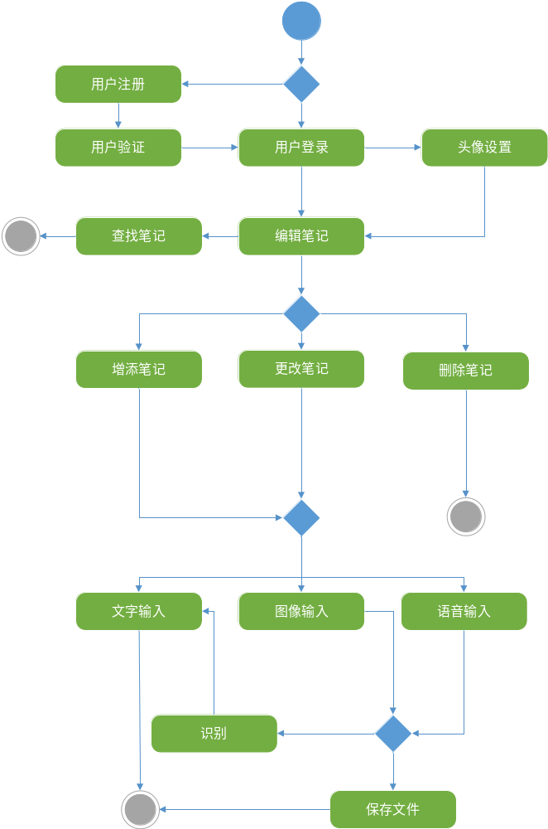

系统模块设计

识别模块设计

模块描述
本模块为本产品的主要创意模块，语音识别和图像识别两部分在笔记软件中并不常见，因此本模块为重要功能模块。识别模块主要分为两个部分，即语音识别以及图像识别。

功能
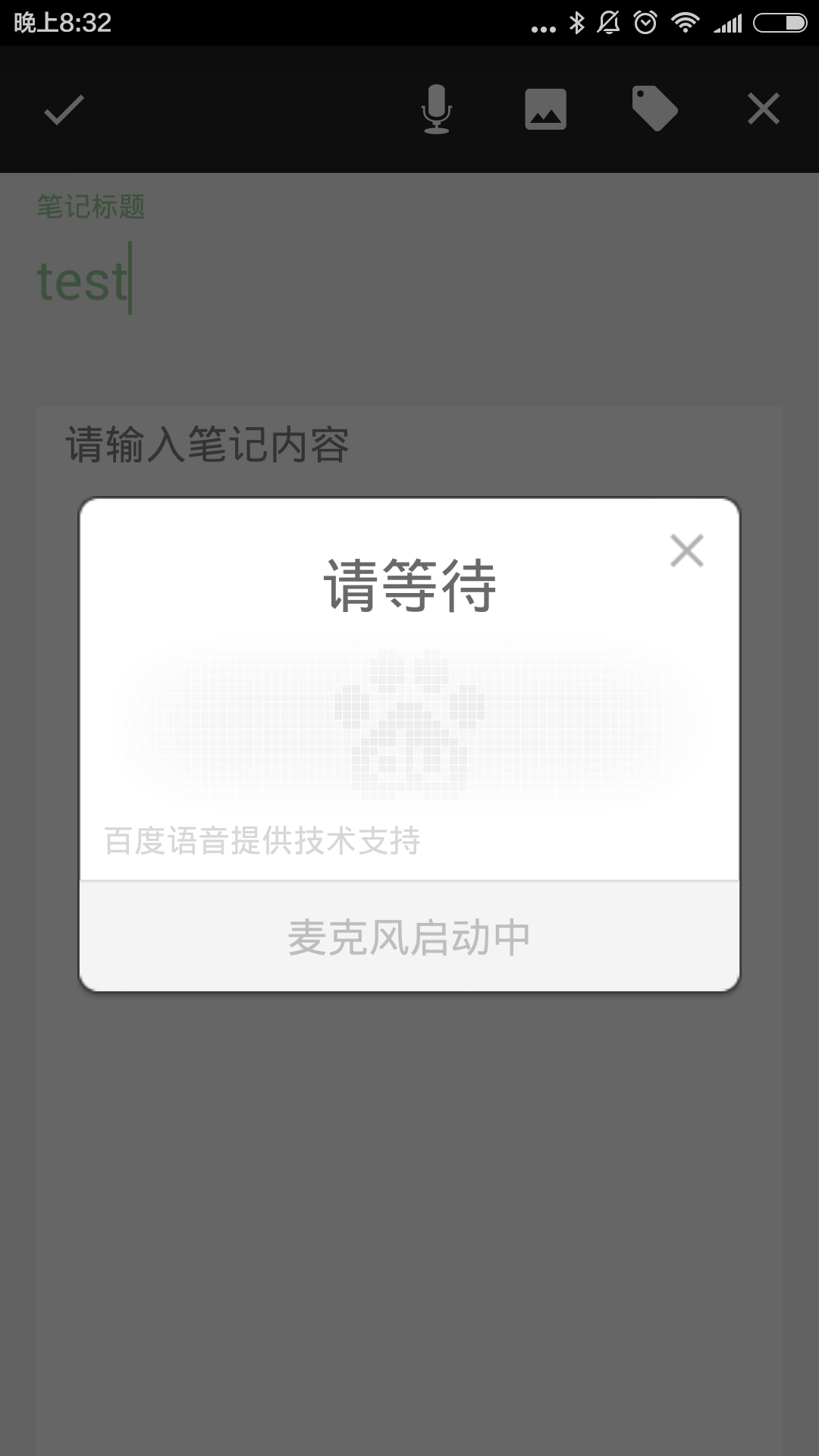
语音识别
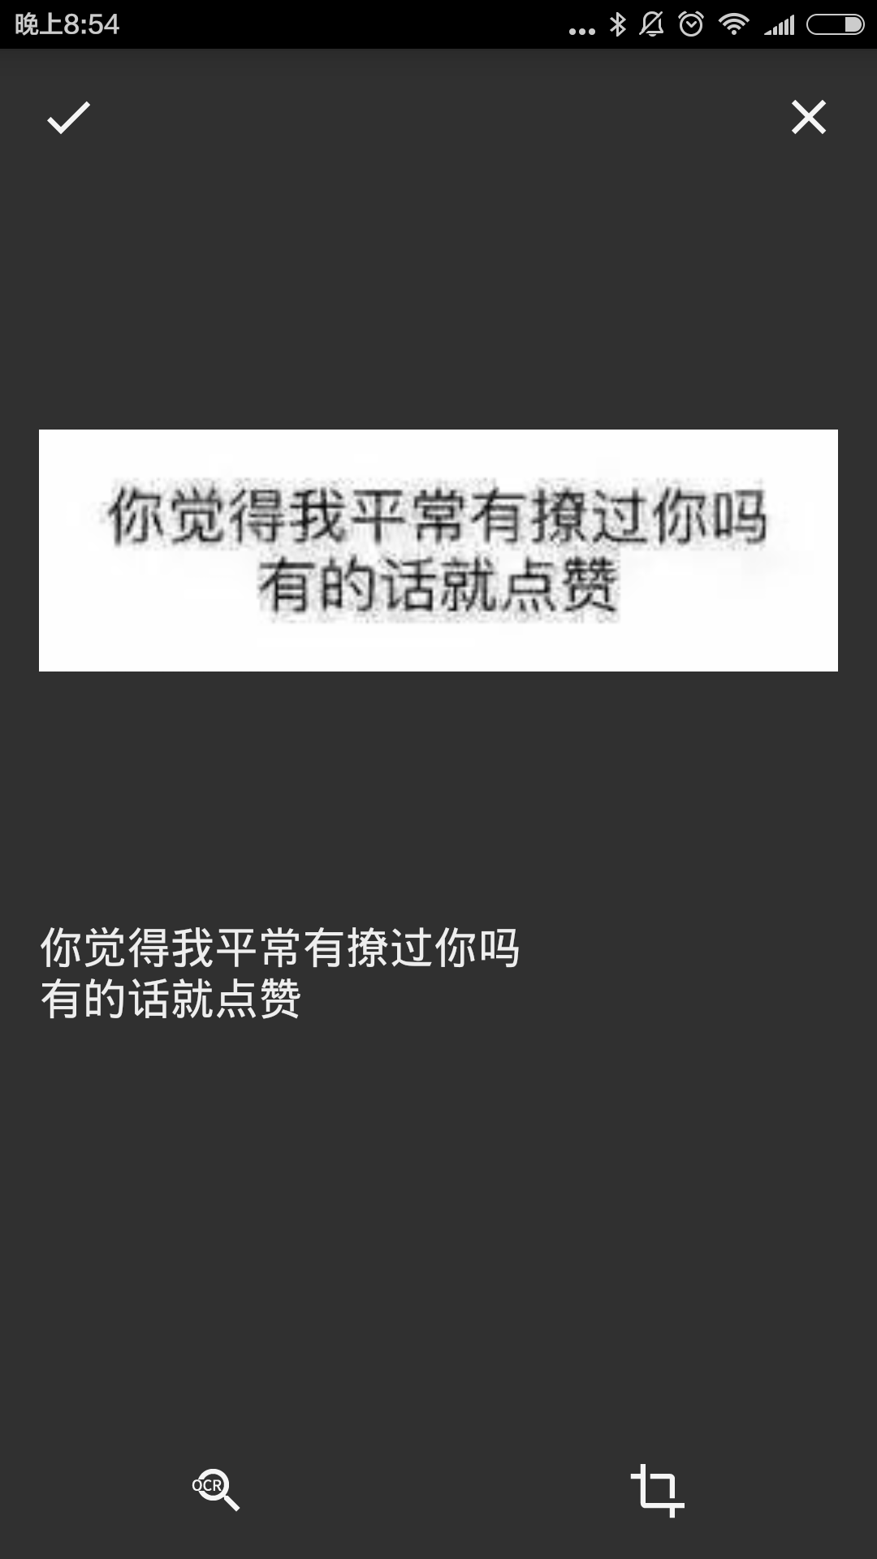
图像文字识别

如图所示，是语音识别与图像识别的界面。
语音识别，创建或笔记时可点击右上方话筒标志，之后弹出语音输入框，启动安卓手机麦克风，在通过网络传输，将语音上传至服务器分析后，自动将识别后文字加入文本框。（百度语音提供技术支持）
图像识别，创建或笔记时可点击右上方图片标识，之后弹出图片选择窗口，再选择图片识别即可识别图片中的文字。

输入项
名称 | 所属类 | 标识 | 类型 | 范围
语音 | 文件 | ObjectID | 文件 | 无限制
图片 | 文件 | ObjectID | 文件 | 无限制

输出项
名称 | 所属类 | 标识 | 类型 | 范围
识别文字 | String | 无 | String | 语音识别或图像识别的文字结果

局部变量及类图
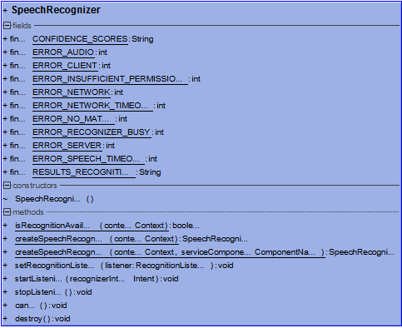
语音识别局部变量（类图）
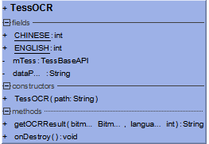
图像识别局部变量（类图）

流程图及活动图
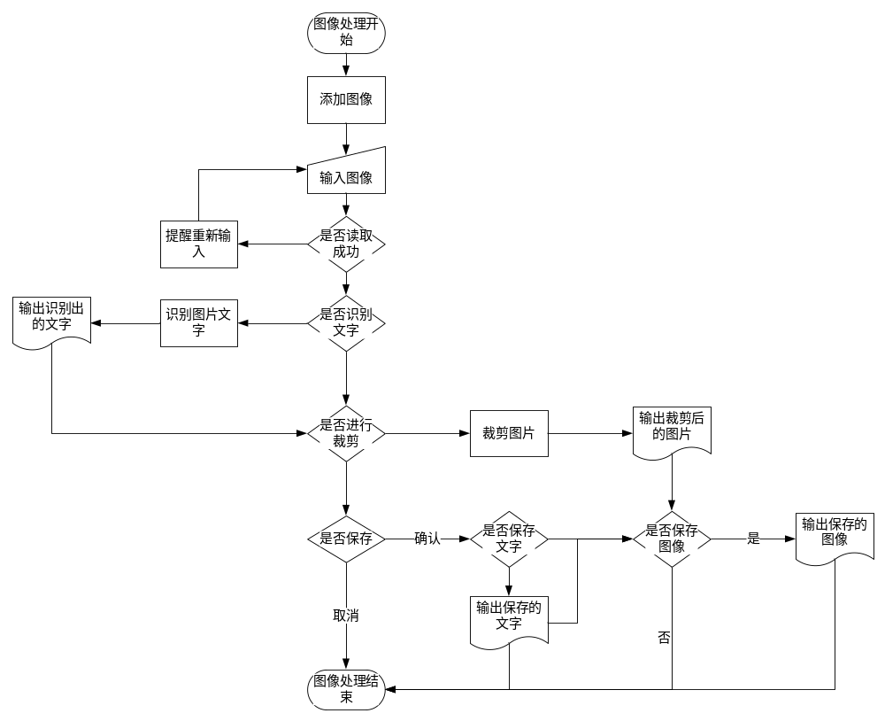
图像识别流程图
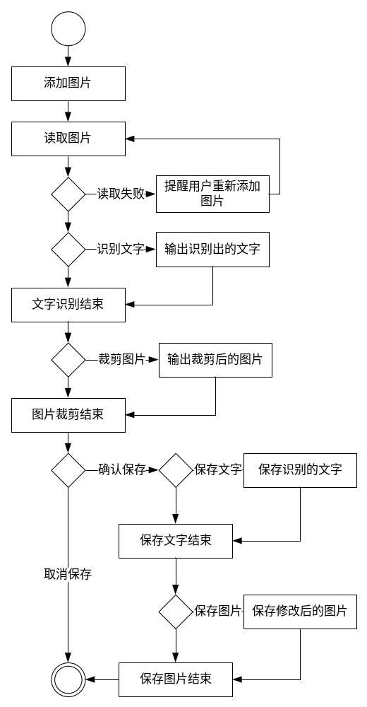
图像识别活动图

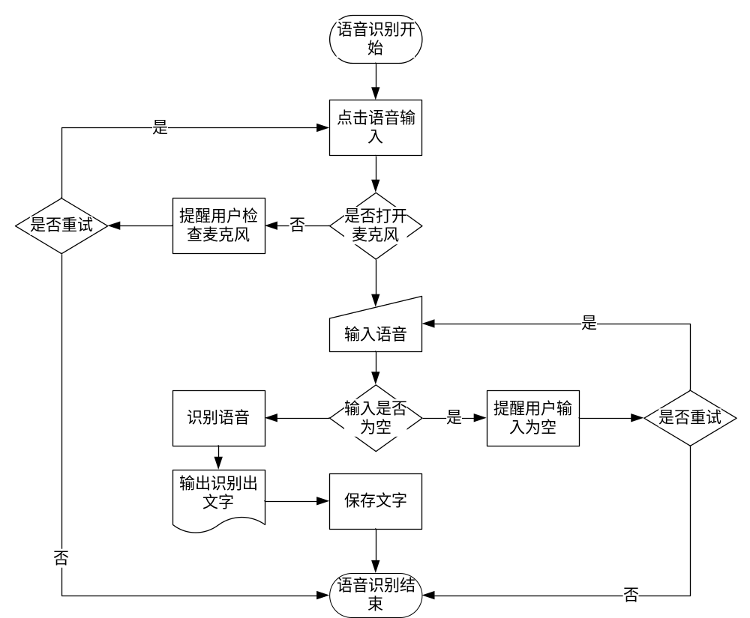
语音识别流程图
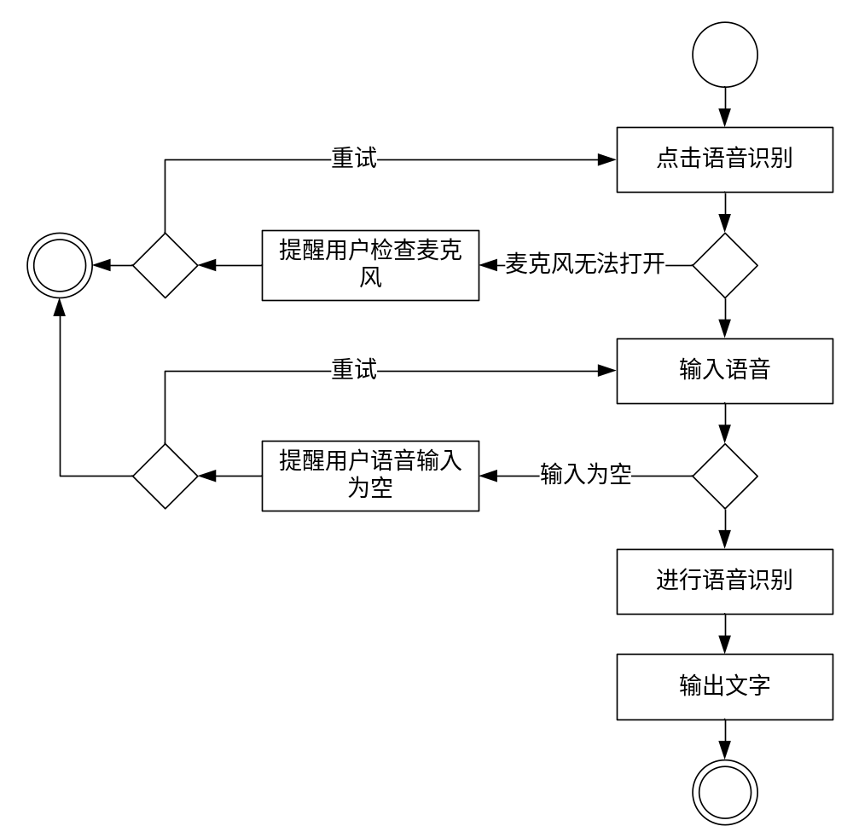
语音识别活动图

时序图及协作图
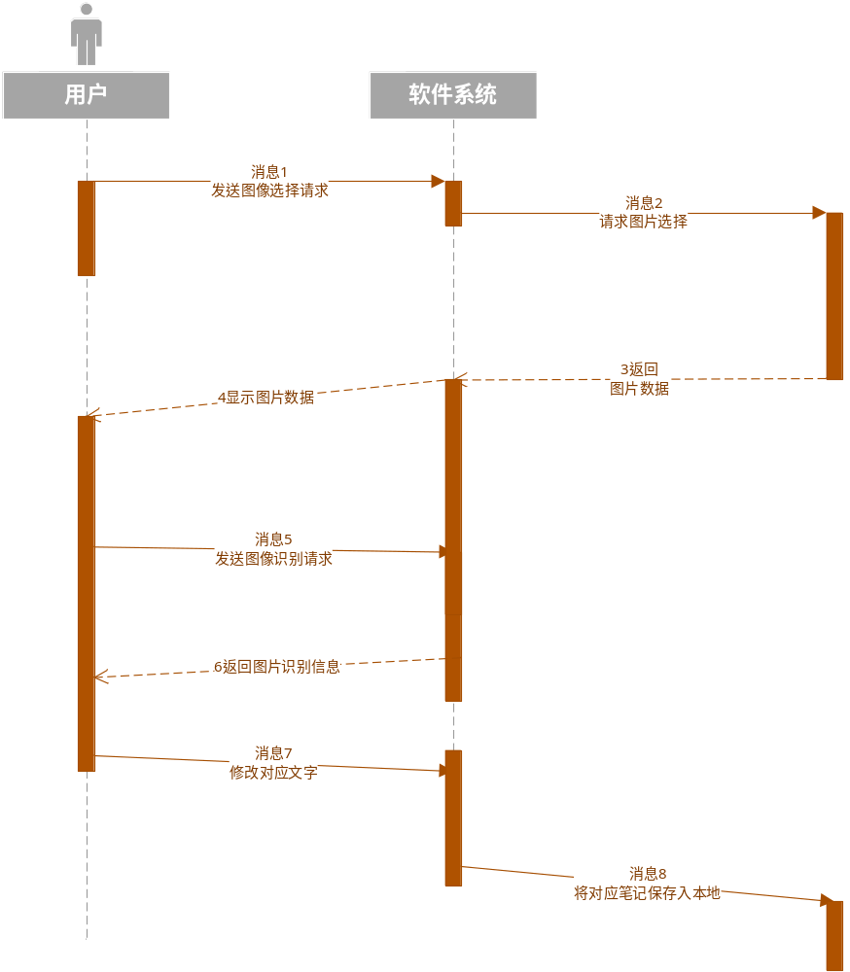
图像识别时序图
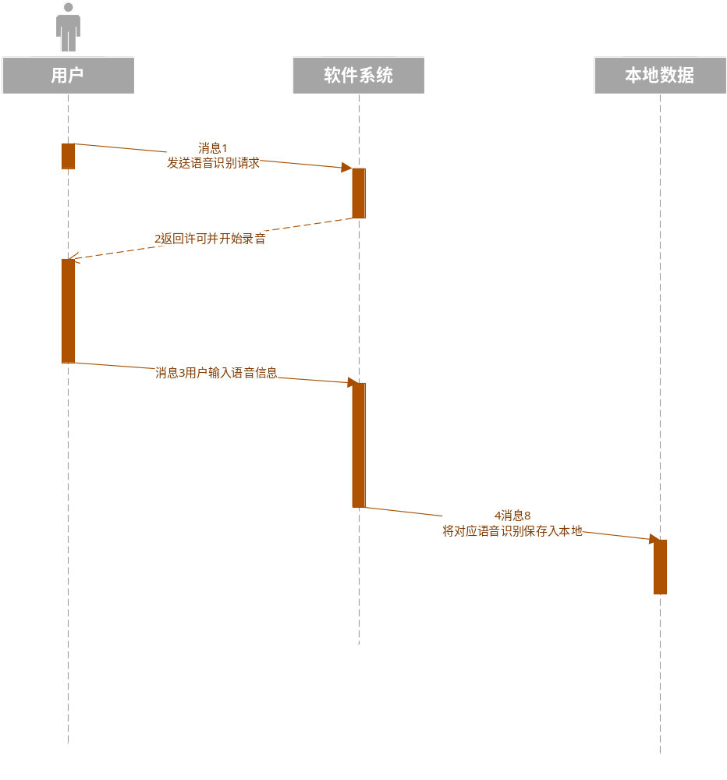
语音识别时序图

用例设计
用例名称 | 语言、图像识别 | 用例编号 | U02 | 设计者 | 白晓宇
对应业务 |  | 业务编号 |  | 调查者
用例描述 | 识别用户输入的语音或图像，转换为文字笔记，实现语音输入和图像输入转换文字输入的功能。
触发条件 | 用户编辑笔记
支持文件 | 音频文件、图片
输入 | 语音、图像
加工 | 识别用户输入的语言或图像，转换为文字
输出 | 文本
注意事项 | 语音识别和图像识别可能存在一定的错误率
说明  /  注释 | 本模块包括语音识别和图像识别两个子模块。  1） 语音识别  对于手机用户来说，通过语音创建和修改笔记要更加方便和快捷，在用户不方便打字的时候，也可以快捷的创建笔记。市场上常见的笔记应用都只支持保存用户的语音创建笔记，原始的音频文件占用空间较大，不利于用户多平台的同步，同时也不方便用户事后的编辑修改，因此语音识别是本项目的特色之一。语音识别存在一定的错误率，这和用户输入语音的质量，噪音以及用户的习惯有关，但是通过去噪处理等，可以保证较低的错误率，能够保证用户之后编辑阅读时，只需要进行少量的编辑和修改。  2） 图像识别  图像识别主要是帮助用户把pdf、拍摄的书刊文章等转换为文字输入，因此只能识别图片中的印刷体的字符，对于手写、艺术字或背景图案复杂的印刷题体字符存在较大的错误率，难以保证正确的输入。由于手机输入法基本都支持手写输入，因此识别用户的手写输入功能并不合理，而识别拍摄的手写体的图片，难度较大，且很难保证较高的正确率，所以没有考虑对手写字体的识别功能。

用例设计

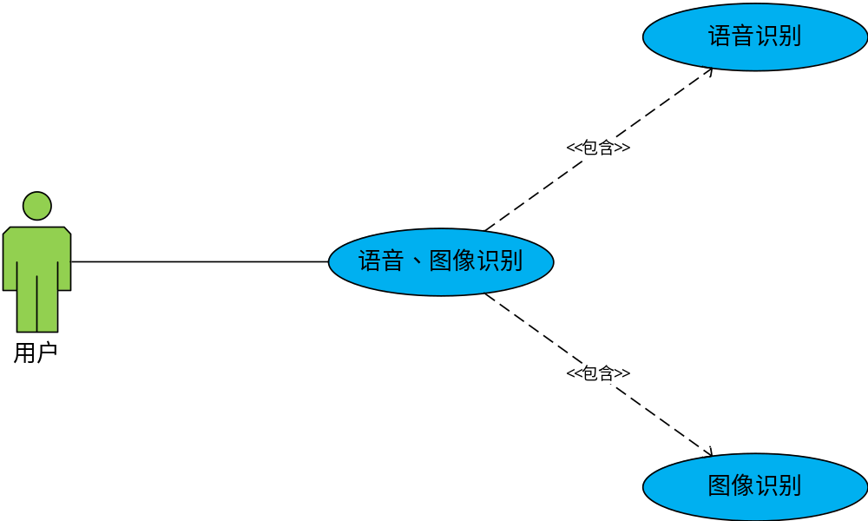
用例分解图

注释设计
1. 为了使其他小组成员能够看的懂作者的函数，作者应该在必要出写上注释
2. 注释采用中文，方便阅读
3. 注释不要太多，以免妨碍代码的阅读

限制条件
基本无限制条件

测试计划
详见测试计划说明书

尚未解决的问题
可考虑通过预处理，增加识别的准确率。

同步模块设计

模块描述
本模块的主要用途是将用户的笔记同步到云端，与账号绑定在一起，从而形成一个互联网app。此举极大地方便了用户对于笔记的便携性，在不同的终端上，只要拥有同一个账号即可共享笔记。在用户更换设备时更彰显其方便之处。同时也为开发其他平台的应用留下契机。

功能
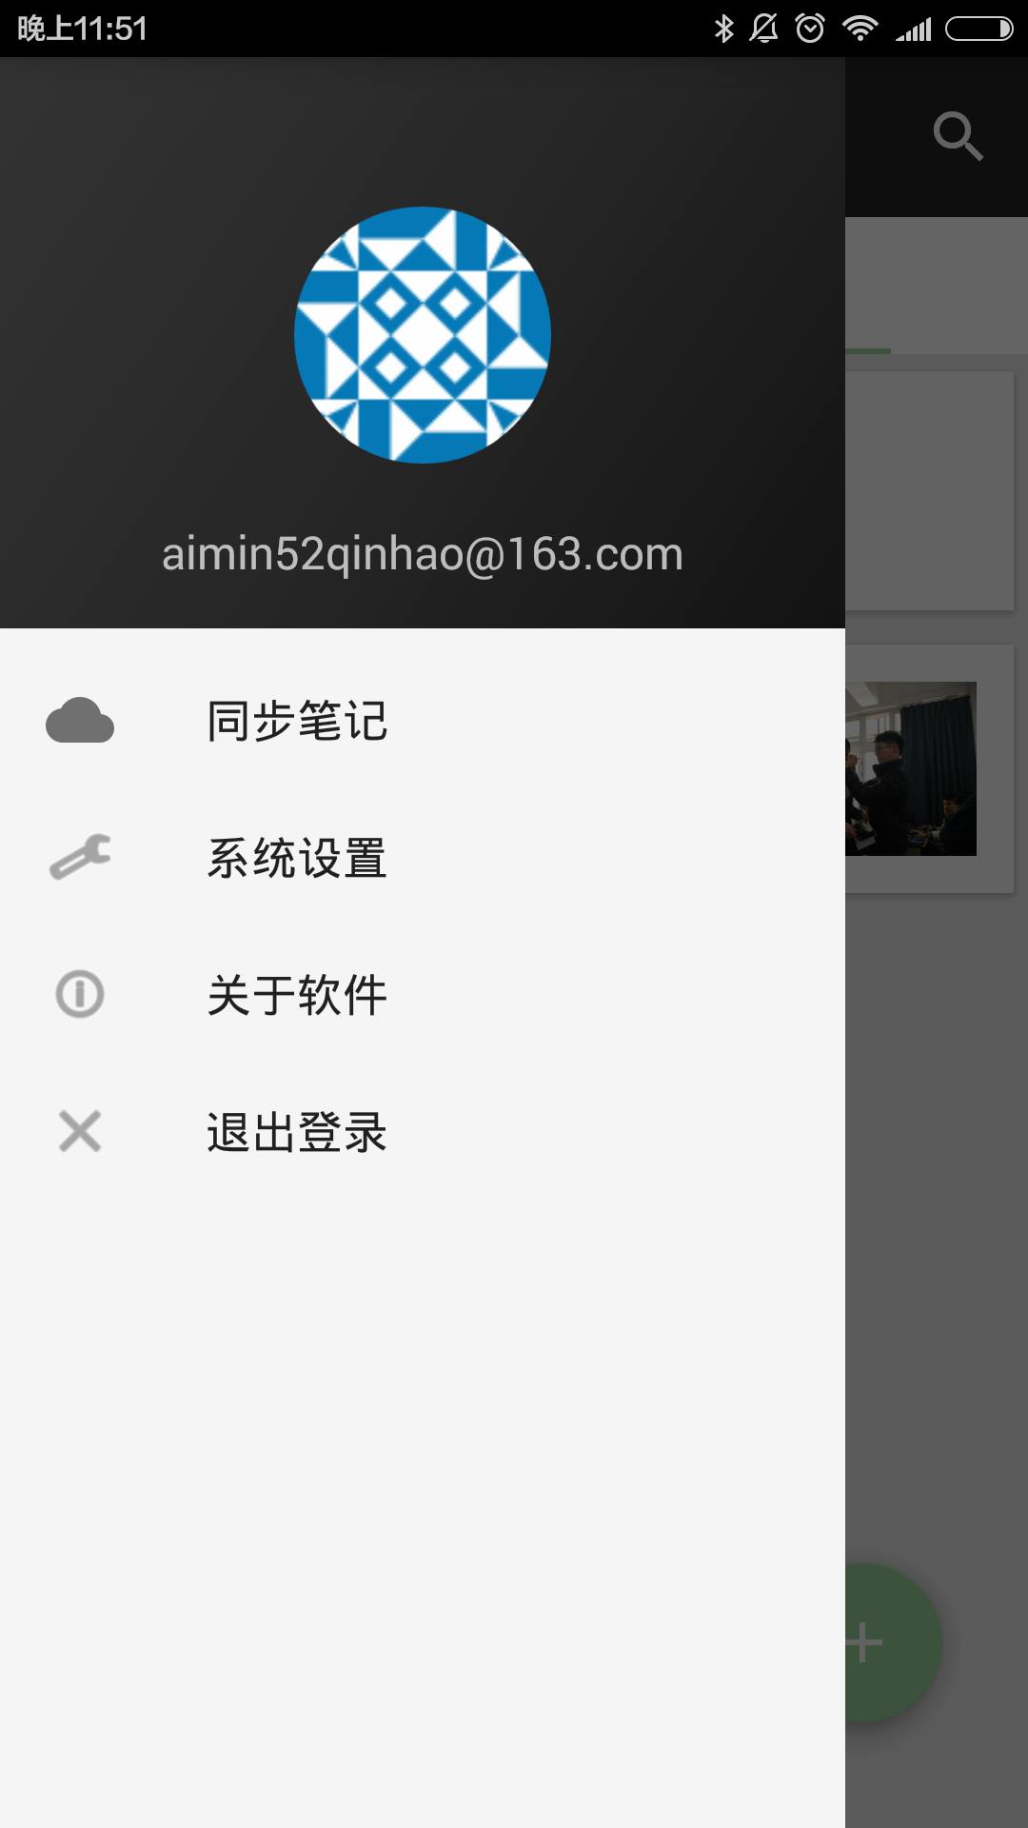
同步笔记界面
如图所示，是选择同步笔记的界面。
同步笔记分为两个部分，即新添加笔记后，向服务器上传笔记内容。以及在新的系统中从云端下载笔记两个部分。

局部变量及类图
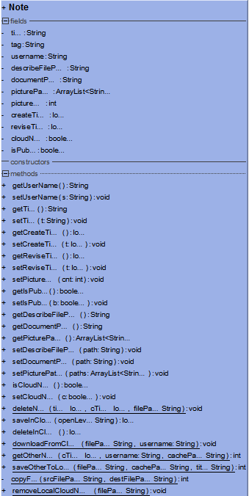

流程图及活动图
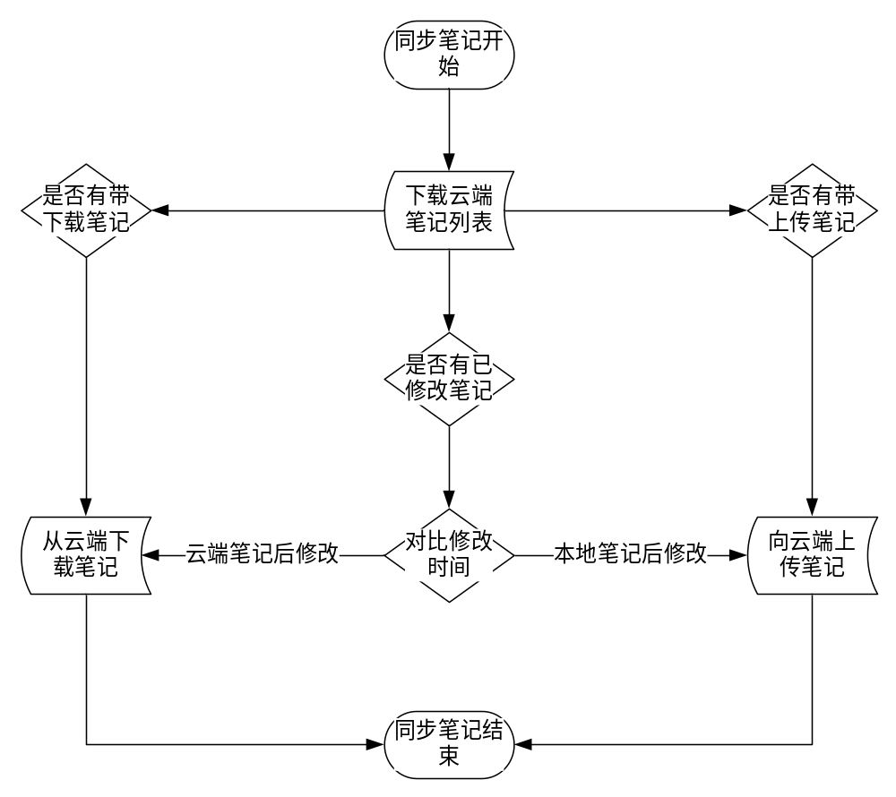
同步笔记流程图
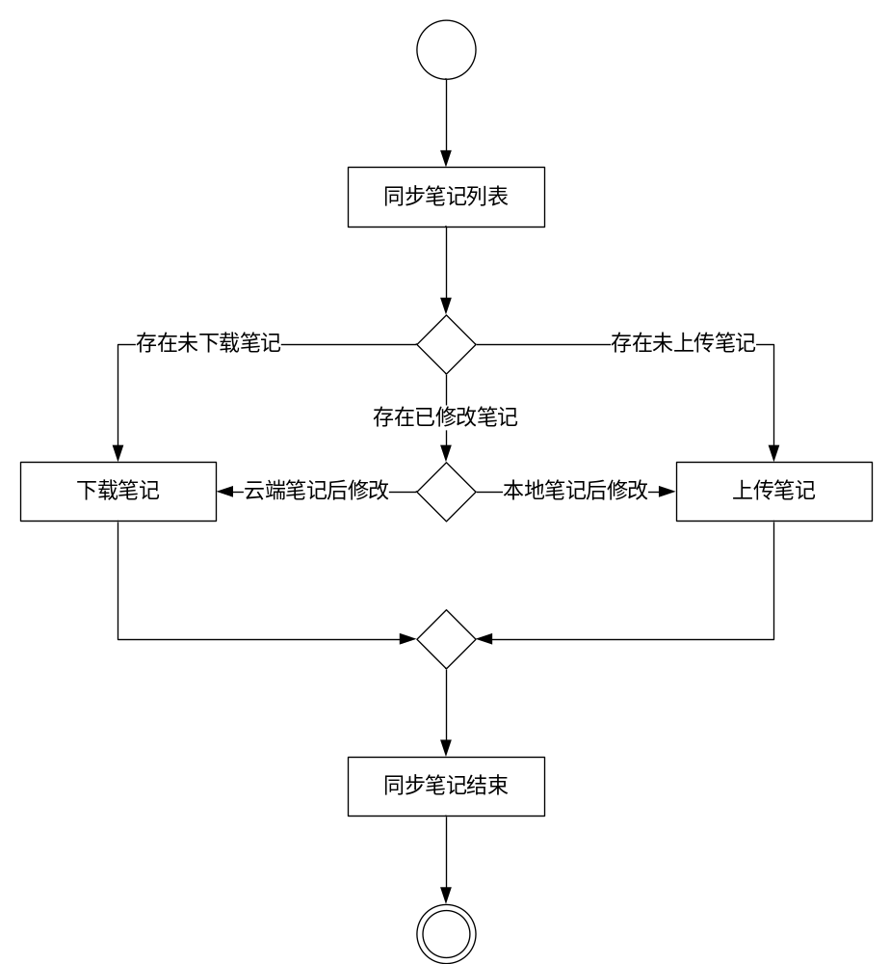
同步笔记活动图

时序图及协作图
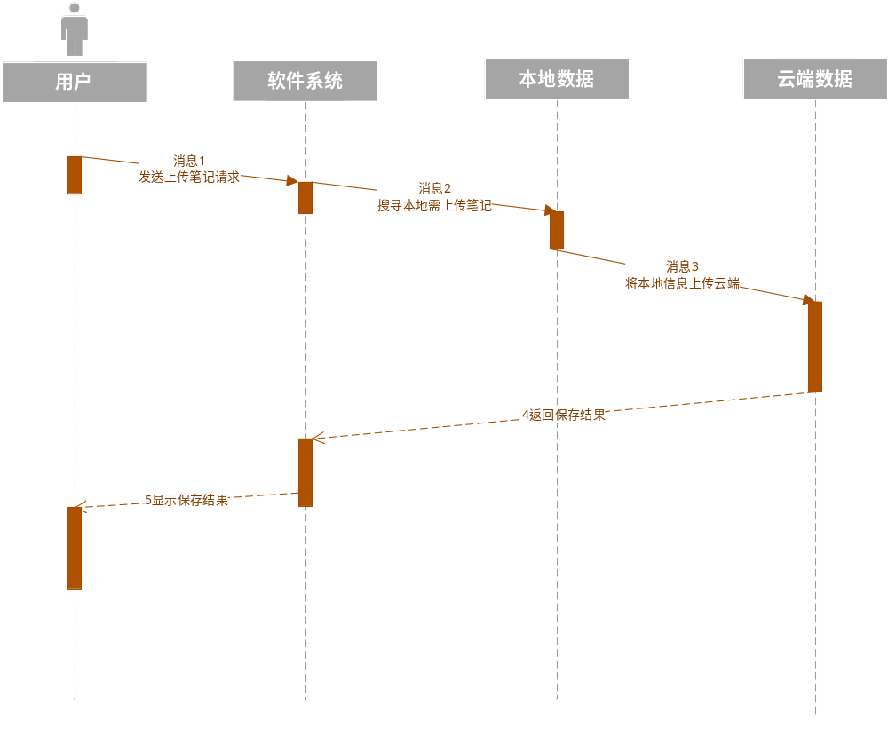
上传笔记时序图
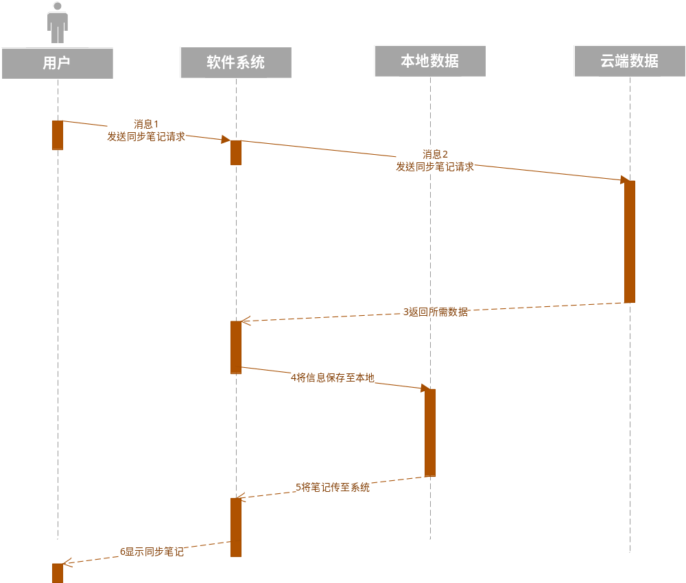
同步笔记时序同

用例设计
用例名称 | 笔记同步 | 用例编号 | U03 | 设计者 | 白晓宇
对应业务 |  | 业务编号 |  | 调查者
用例描述 | 笔记同步支持用户在客户端对笔记的上传、下载和更改，以及管理员通过数据库管理用户上传、下载和更改笔记的操作。
触发条件 | 用户登录系统
支持文件
输入
加工
输出
注意事项 | 管理员只能管理用户上传到云端的笔记，无法管理用户本地笔记。
说明  /  注释 | 笔记同步涉及到用户和管理员之间的协作，包括笔记上传、笔记下载和笔记更改三个子模块。  1） 笔记上传  已注册登录的用户可以上传自己的本地笔记到云端。上传到云端的笔记可以在不同平台间同步，而本地笔记只能在本地查看。管理员可以管理用户上传的笔记。云端笔记和用户最近一次上传的版本保持一致，因此和用户的本地笔记可能存在差异。用户在不同客户端对同一笔记进行的修改，以最近一次上传为准。  2） 笔记下载  用户可以在客户端下载自己保存到云端的笔记。包括在不同平台上查看相同账号在其他客户端上传的笔记，或者在线恢复本地已删除但云端保留的笔记。  3） 云端更改  用户在可以在本地修改云端笔记，本地的云端笔记修改后，会在下一次同步笔记时上传到云端。

用例设计

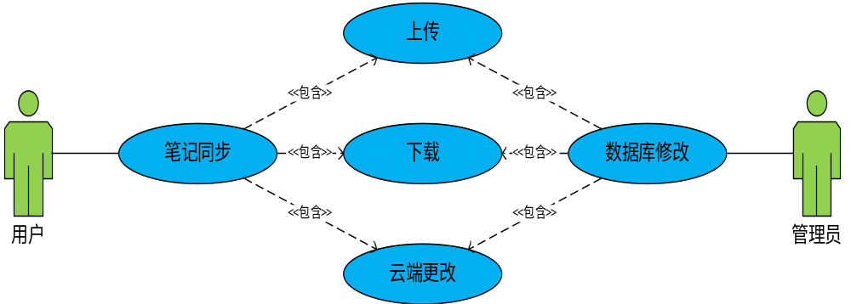
用例分解图

注释设计
1. 为了使其他小组成员能够看的懂作者的函数，作者应该在必要出写上注释
2. 注释采用中文，方便阅读
3. 注释不要太多，以免妨碍代码的阅读

限制条件
基本无限制条件

测试计划
详见测试计划说明书

尚未解决的问题
尚未发现尚未解决的问题

编程协定

操作系统
Window 10 企业版
Android 4.4

编程工具
- Android Studio
Android Studio 是一个Android开发环境，基于IntelliJ IDEA. 类似 Eclipse ADT，Android Studio 提供了集成的 Android 开发工具用于开发和调试。
在IDEA的基础上，Android Studio 提供：
基于Gradle的构建支持
Android 专属的重构和快速修复
提示工具以捕获性能、可用性、版本兼容性等问题
支持ProGuard 和应用签名
基于模板的向导来生成常用的 Android 应用设计和组件
功能强大的布局编辑器，可以让你拖拉 UI 控件并进行效果预览

编辑、调试、联接程序
- Android Studio
Android Studio 是一个Android开发环境，基于IntelliJ IDEA. 类似 Eclipse ADT，Android Studio 提供了集成的 Android 开发工具用于开发和调试。
在IDEA的基础上，Android Studio 提供：
基于Gradle的构建支持
Android 专属的重构和快速修复
提示工具以捕获性能、可用性、版本兼容性等问题
支持ProGuard 和应用签名
基于模板的向导来生成常用的 Android 应用设计和组件
功能强大的布局编辑器，可以让你拖拉 UI 控件并进行效果预览

编译工具
- Android Studio
Android Studio 是一个Android开发环境，基于IntelliJ IDEA. 类似 Eclipse ADT，Android Studio 提供了集成的 Android 开发工具用于开发和调试。
在IDEA的基础上，Android Studio 提供：
基于Gradle的构建支持
Android 专属的重构和快速修复
提示工具以捕获性能、可用性、版本兼容性等问题
支持ProGuard 和应用签名
基于模板的向导来生成常用的 Android 应用设计和组件
功能强大的布局编辑器，可以让你拖拉 UI 控件并进行效果预览

模拟、仿真数据
应用开发过程中的模拟仿真数据具体如下：
模拟、仿真数据 | 过程
邮箱账号、密码、头像图片 | 通过注册、登录过程真实模拟用户操作
使用手机添加笔记内容，包含文字，图片，语音等信息 | 通过添加笔记的功能，向笔记添加仿真数据
识别文字 | 通过图片识别和语音识别等功能识别出来的文字也添加在笔记中。

诊断、测试程序
- Android Studio
Android Studio 是一个Android开发环境，基于IntelliJ IDEA. 类似 Eclipse ADT，Android Studio 提供了集成的 Android 开发工具用于开发和调试。
在IDEA的基础上，Android Studio 提供：
基于Gradle的构建支持
Android 专属的重构和快速修复
提示工具以捕获性能、可用性、版本兼容性等问题
支持ProGuard 和应用签名
基于模板的向导来生成常用的 Android 应用设计和组件
功能强大的布局编辑器，可以让你拖拉 UI 控件并进行效果预览

检测程序
- Android Studio
Android Studio 是一个Android开发环境，基于IntelliJ IDEA. 类似 Eclipse ADT，Android Studio 提供了集成的 Android 开发工具用于开发和调试。
在IDEA的基础上，Android Studio 提供：
基于Gradle的构建支持
Android 专属的重构和快速修复
提示工具以捕获性能、可用性、版本兼容性等问题
支持ProGuard 和应用签名
基于模板的向导来生成常用的 Android 应用设计和组件
功能强大的布局编辑器，可以让你拖拉 UI 控件并进行效果预览

数据结构

物理结构
在数据库部分，程序使用服务器端MongoDB数据库实现，共有用户表和笔记表、图片表和语音表四个基本表，每个基本表的物理结构如下。
User Collection
用户集合，通过课程号和学生号确定选课关系，用于记录每个学生所选的课程。
集合名 | 数据类型 | 允许空 | 是否unique | 描述
ObejectID | String | 否 | 是 | 用户 ID
Email | String | 否 | 否 | 用户邮箱
Password | String | 否 | 否 | 用户登录密码
Username | String | 否 | 否 | 用户名
EmailVerified | Bollean | 否 | 否 | 用户邮箱是否认证
Notelist | Relation | 是 | 否 | 用户创建的Note的列表
CreatedAt | Date | 否 | 否 | 数据创建时间
UpdatedAt | Date | 否 | 否 | 数据更新时间

Note Collection
笔记集合，主要记录笔记内存放的内容。
集合名 | 数据类型 | 允许空 | 默认值 | 是否unique | 描述
ObjectID | String | 否 | 无 | 是 | Note ID
User ID | Pointer | 否 | 无 | 否 | 此Note的创建者ID
CreateTime | String | 否 | 无 | 否 | 此Note的创建时间
Title | String | 是 | 未命名 | 是 | 此Note的标题
Content | String | 是 | 空 | 否 | Note的具体内容
Description | Document | 否 | 无 | 否 | 对该条Note的描述文件
Tag | String | 是 | 无 | 否 | 对Note的标签描述
PictureList | Relation | 是 | 空 | 否 | 该Note包含的图片列表
AudioList | Relation | 是 | 空 | 否 | 该Note包含的语音列表
CreatedAt | Date | 否 | 无 | 否 | 数据创建时间
UpdatedAt | Date | 否 | 无 | 否 | 数据更新时间

Picture Collection
图片集合，用以储存笔记中的图片。
集合名 | 数据类型 | 允许空 | 描述
ObjectID | String | 否 | Picture的ID
NoteID | Pointer | 否 | 包含Picture的Note的ID
Picture | Document | 否 | 图像本身
Recognized | Boolean | 否 | 是否识别
CreateAt | Date | 否 | 数据创建时间
UpdatedAt | Date | 否 | 数据更新时间

Audio Collection
语音集合，用以储存笔记中的语音。
集合名 | 数据类型 | 允许空 | 描述
ObjectID | String | 否 | 语音的ID
NoteID | Pointer | 否 | 包含语音的Note的ID
Audio | Document | 否 | 语音本身
Recognized | Boolean | 否 | 是否识别
CreateAt | Date | 否 | 数据创建时间
UpdatedAt | Date | 否 | 数据更新时间

库结构
本项目类库结构如下：
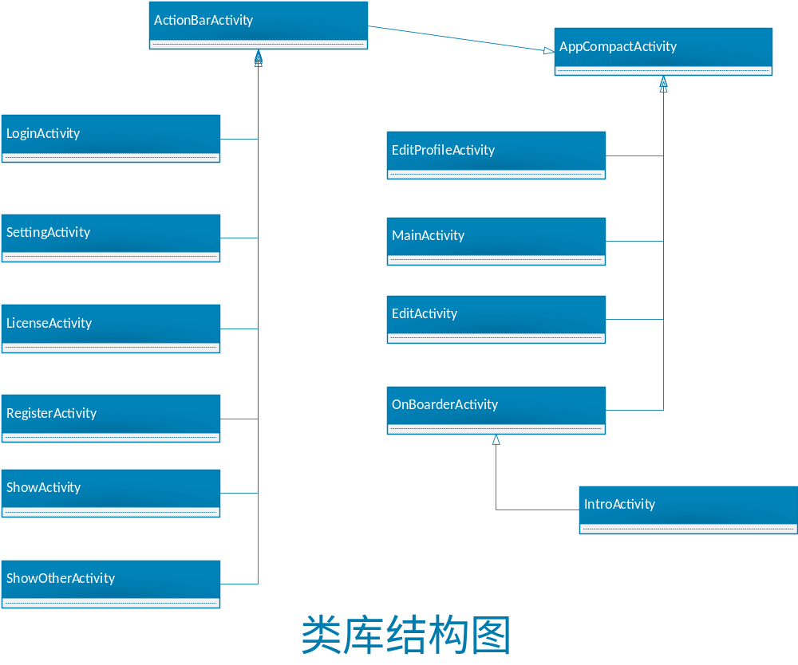

链路结构
本软件并非在PC机上运行，通过Internet与服务器通信获取同步信息，因此相关链路结构如下图所示。

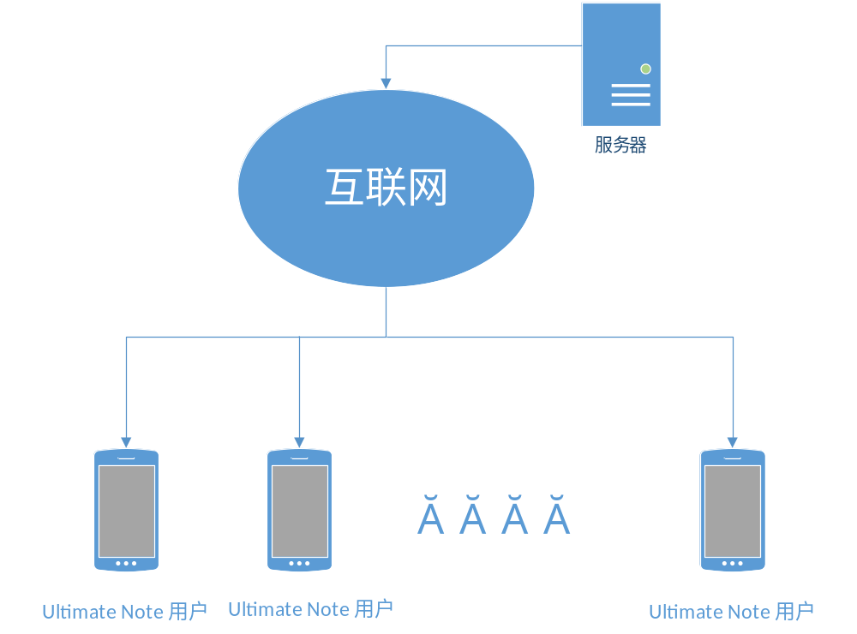

表结构
User Collection
用户集合，通过课程号和学生号确定选课关系，用于记录每个学生所选的课程。
集合名 | 数据类型 | 允许空 | 是否unique | 描述
ObejectID | String | 否 | 是 | 用户 ID
Email | String | 否 | 否 | 用户邮箱
Password | String | 否 | 否 | 用户登录密码
Username | String | 否 | 否 | 用户名
EmailVerified | Bollean | 否 | 否 | 用户邮箱是否认证
Notelist | Relation | 是 | 否 | 用户创建的Note的列表
CreatedAt | Date | 否 | 否 | 数据创建时间
UpdatedAt | Date | 否 | 否 | 数据更新时间

Note Collection
笔记集合，主要记录笔记内存放的内容。
集合名 | 数据类型 | 允许空 | 默认值 | 是否unique | 描述
ObjectID | String | 否 | 无 | 是 | Note ID
User ID | Pointer | 否 | 无 | 否 | 此Note的创建者ID
CreateTime | String | 否 | 无 | 否 | 此Note的创建时间
Title | String | 是 | 未命名 | 是 | 此Note的标题
Content | String | 是 | 空 | 否 | Note的具体内容
Description | Document | 否 | 无 | 否 | 对该条Note的描述文件
Tag | String | 是 | 无 | 否 | 对Note的标签描述
PictureList | Relation | 是 | 空 | 否 | 该Note包含的图片列表
AudioList | Relation | 是 | 空 | 否 | 该Note包含的语音列表
CreatedAt | Date | 否 | 无 | 否 | 数据创建时间
UpdatedAt | Date | 否 | 无 | 否 | 数据更新时间

Picture Collection
图片集合，用以储存笔记中的图片。
集合名 | 数据类型 | 允许空 | 描述
ObjectID | String | 否 | Picture的ID
NoteID | Pointer | 否 | 包含Picture的Note的ID
Picture | Document | 否 | 图像本身
Recognized | Boolean | 否 | 是否识别
CreateAt | Date | 否 | 数据创建时间
UpdatedAt | Date | 否 | 数据更新时间

Audio Collection
语音集合，用以储存笔记中的语音。
集合名 | 数据类型 | 允许空 | 描述
ObjectID | String | 否 | 语音的ID
NoteID | Pointer | 否 | 包含语音的Note的ID
Audio | Document | 否 | 语音本身
Recognized | Boolean | 否 | 是否识别
CreateAt | Date | 否 | 数据创建时间
UpdatedAt | Date | 否 | 数据更新时间

内部存贮区分配
本软件中共使用到两种存储，分别为SQLite数据库和服务器端MongoDB数据库。其中，SQLite数据库为手机自带嵌入式数据库，存储位置为手机存储空间，手机本身即可分配与管理。MongoDB数据库在服务器端，通过服务器端服务维护，通过后端接口与前端通信

逻辑结构

常量定义
【此处加入常量定义】

变量定义
【此处加入变量定义】

结构定义
【此处加入结构定义】

全局定义
【此处加入全局定义】

源文件列表
【此处加入源文件列表】

